Аналитическая справка
Сайт «Российский портал информатизации образования» (РПИО)
Сайт «Российский портал информатизации образования» доступен для пользователей сети Интернет по адресу: http://www.portalsga.ru . РПИО поддерживается Институтом информационных образовательных систем (НИИИОС) СГА. РПИО является информационно-поисковой средой, с мультиформатным информационным ресурсом, контент которого тесно связан с основными проблемами информатизации образования и электронного обучения. Его содержание направлено на информирование пользователей сети Интернет, в том числе специалистов, научных сотрудников, ученых, преподавателей вузов, школ и других образовательных учреждений, докторантов и аспирантов о состоянии и основных приоритетных проблемах информатизации системы образования и электронного обучения . На сайте содержатся научно-педагогическая, учебно-методическая, научно-популярная, учебная, справочная, нормативно-инструктивная и организационная информация, доступная для пользователей в различных файловых форматах (в том числе и в видео форматах).
Для генерации списка разделов, подразделов и документов базы данных РПИО было установлено её сопряжение с высокоскоростной СУБД MySQL (версия 5.0). Это позволило также оперативно наполнять базу данных РПИО, редактировать её рубрикатор. Проводится регулярная оптимизация php и html-кода страниц сайта для улучшения его видимости в поисковых системах.
За прошедшее с момента создания сайта время в базе данных сайта было размещено более 600 документов формата doc, более 200 документов формата pdf и создано 158 внутренних htm-страницы по тематикам соответствующих разделов. Всего около 1000 документов и видеоматериалов.
Тематика информационных ресурсов, размещенных в базе данных сайта, представлена следующими разделами и подразделами:
- Законодательные и нормативные правовые акты государственного регулирования информатизации образования;
  - Федеральные документы;
    - Информатизация образования в документах Правительства Российской Федерации;
    - Федеральное законодательство;
    - Информатизация образования в документах Министерства образования и науки Российской Федерации;
  - Информатизация образования в региональном законодательстве;
  - Материалы СМИ о законодательстве в сфере информатизации образования;
- Федеральные и региональные программы информатизации сферы образования
  - Федеральные программы информатизации образования;
  - Региональные программы информатизации образования;
- Понятийный аппарат информатизации образования;
- Библиография по проблемам информатизации образования;
- Библиография по учебникам дисциплин цикла Информатика;
- Научно-педагогическое обеспечение информатизации образования;
- Учебно-методическое обеспечение информатизации образования;
- Подготовка специалистов в области информатизации образования;
- Авторефераты диссертаций в области информатизации образования;
- Здоровьесберегающие условия информатизации образования;
- ОЭР по проблемам информатизации образования;
- Сертификация педагогической продукции, функционирующей на базе информационных и коммуникационных технологий;
- Сайты, порталы информатизации образования;
- Информатизация образования в СГА;
14.1 Образовательные инновации СГА;
14.2 Электронное обучение, дистанционные образовательные технологии в СГА
- Просветительская деятельность в условиях информатизации образования;
- Научно-популярные, документальные видео материалы и фильмы;
- Творчество молодежи в области информационных и коммуникационных технологий;
- Периодические издания по информатизации образования:
19.1 Сборник «Ученые записки ИИО РАО»;
19.1.1 Сборник «Ученые записки ИИО РАО». Выпуск 32;
19.1.2 Сборник «Ученые записки ИИО РАО». Выпуск 33;
19.1.3 Сборник «Ученые записки ИИО РАО». Выпуск 34;
19.2 Электронный журнал "Информационная среда образования и науки";
19.2.1 Информационная среда образования и науки (выпуск 1);
19.2.2 Информационная среда образования и науки (выпуск 2);
19.2.3 Информационная среда образования и науки (выпуск 3);
19.2.4 Информационная среда образования и науки (выпуск 4);
19.2.5 Информационная среда образования и науки (выпуск 5);
19.2.6 Информационная среда образования и науки (выпуск 6) и др.
19.3 Научно-методический журнал «Педагогическая информатика»;
- Проблемы информатизации образования в СМИ;
- Информатизация образования. Просмотр видео on-line;
- Межуниверситетская сеть «Образование для всех».
Кроме этого, сайт содержит 3 поисковых системы, которые позволяют осуществлять поиск документов по разделам сайта, ключевым словам в названиях документов, текстах документов и по страницам сайта в целом.
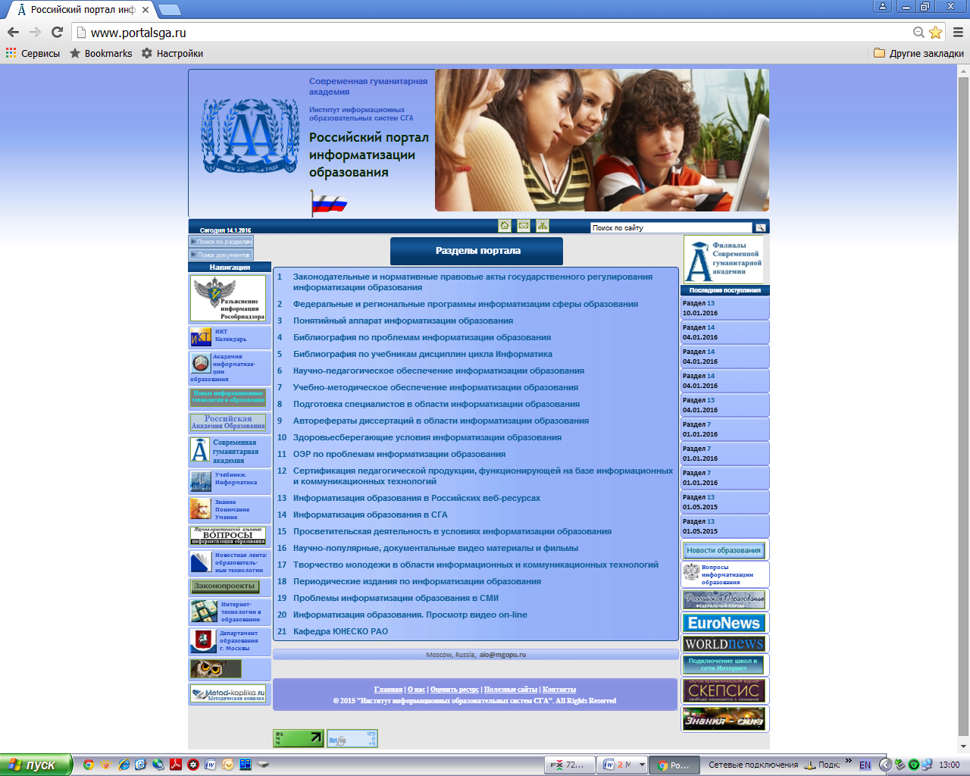
На главной и всех других страницах разделов базы данных РПИО установлены 22 быстрые ссылки (с текстовыми пояснениями и графическими иллюстрациями) на близкие по тематике РПИО, полезные для пользователей сайты. Там же установлено слайд-шоу и 3-D графические объекты, в виде динамических и анимированных графических объектов, содержащих ссылки на внешние информационные сайты, представляющие интерес для аудитории портала. Интерфейс пользователя портала представлен на рисунке 1:

Рис 1.Интерфейс пользователя РПИО.
В дальнейшем в разделах портала будет отражена информация по следующим направлениям деятельности НИИИОС СГА:
- Формирование информации о применении информационных технологий для электронного обучения в регионах России;
- Систематизация информации об экономических и демографических особенностях подготовки кадрового потенциала в субъектах федерации;
- Представление опыта творческих решений задач электронного (дистанционного) обучения в распределенных по территории России подразделениях СГА;
- Состав информации о развитии и изменении технических средств в разветвленной информационной системе электронного взаимодействия подразделений СГА с центром.

Доктор технических наук, профессор ________ Ваграменко Я.А.
(14.12.2016 г.)

Кандидат физико- математических наук,
доцент ________ Яламов Г.Ю
(14.12.2016 г.)

